Карта развития дошкольника
________________________________________
наименование учреждения
__________________________________________
Ф.И.ребенка

ДАННЫЕ О РЕБЕНКЕ
Ф.И. ребенка__________________________________________________ Дата рождения___________________________________________
Домашний адрес _______________________________________________ Контактный телефон __________________________________
Ф.И.О. мамы____________________________________________________ Ф.И.О. папы______________________________________________

Соглашение

АДАПТАЦИЯ
Дата начала посещения ДОУ ____________________________

Психологические критерии адаптированности ребенка к дошкольному обучению
период | Общий эмоц.фон |  |  | Познават и игров. деят |  |  | Взаимоотн. со взросл. |  |  | Взаим.с детьми |  |  | Сон |  |  | Аппетит |  |  | Заболевания
 | Положит. | Неустойч. | Отрицат. | Активен | Активен при под. | Пассивен | Инициат. | Приним. Инициат. | Уход протест | Инициат. | Контакт. При под. | Пасс./протест | Спок. | Беспок. | Засып. С труд. | Хорошо ест | Разборчив в еде | Аппет. Отсутст. | Не болеет | Не больше 10 дней | Часто
Начало года

Конец года

Вывод: начало года _____________________________________________ конец года ______________________________________________________

2 младшая группа
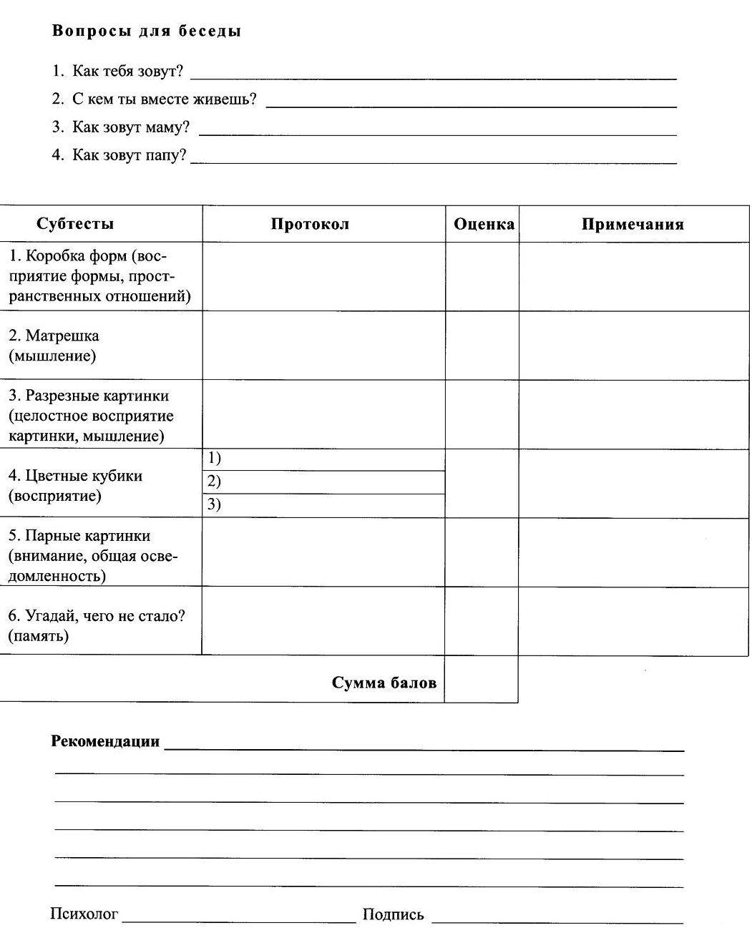
- Мониторинг психологической комфортности пребывания ребенка в ДОУ.
Критерии | Начало года | Конец года
Общий эмоциональный фон поведения
Познавательная и игровая деятельность
Взаимодействие со взрослым
Взаимодействие с детьми
Сон
Аппетит
Заболевания

- Коррекционно – развивающая работа (КРК)
Направление КРК | Период/ количество занятий | Результат

- Консультирование родителей по запросу
Дата | Тема консультаций | Результат

Средняя группа
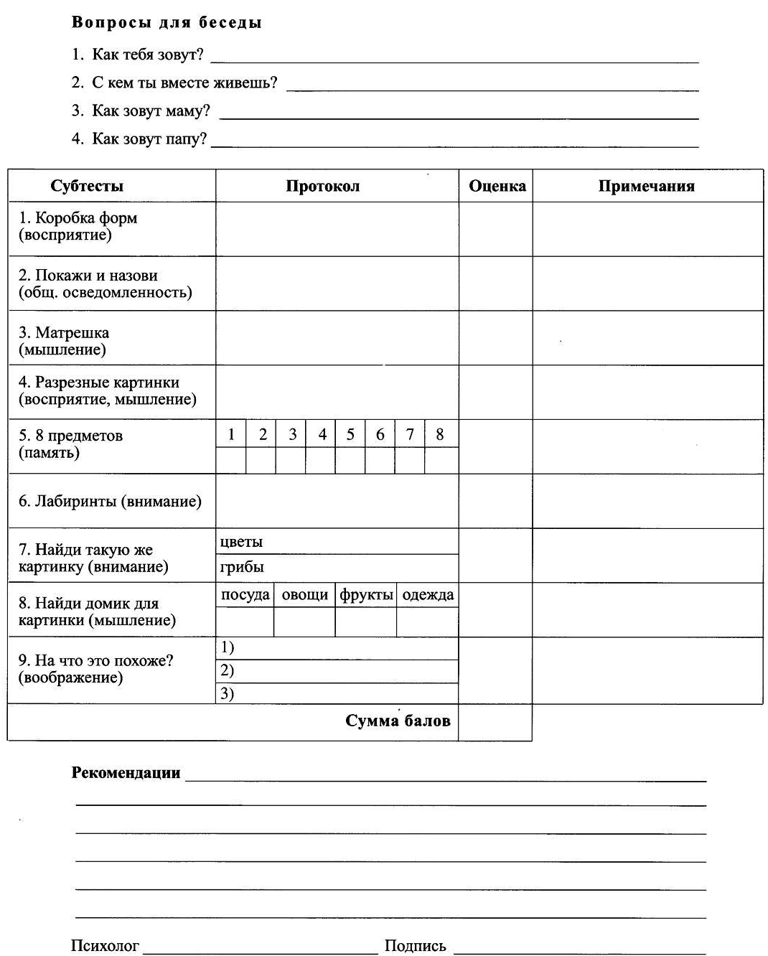
- Мониторинг психологической комфортности пребывания ребенка в ДОУ.
Критерии | Начало года | Конец года
Общий эмоциональный фон поведения
Познавательная и игровая деятельность
Взаимодействие со взрослым
Взаимодействие с детьми
Сон
Аппетит
Заболевания

- Коррекционно – развивающая работа (КРК)
Направление КРК | Период/ количество занятий | Результат

- Консультирование родителей по запросу
Дата | Тема консультаций | Результат

Старшая группа
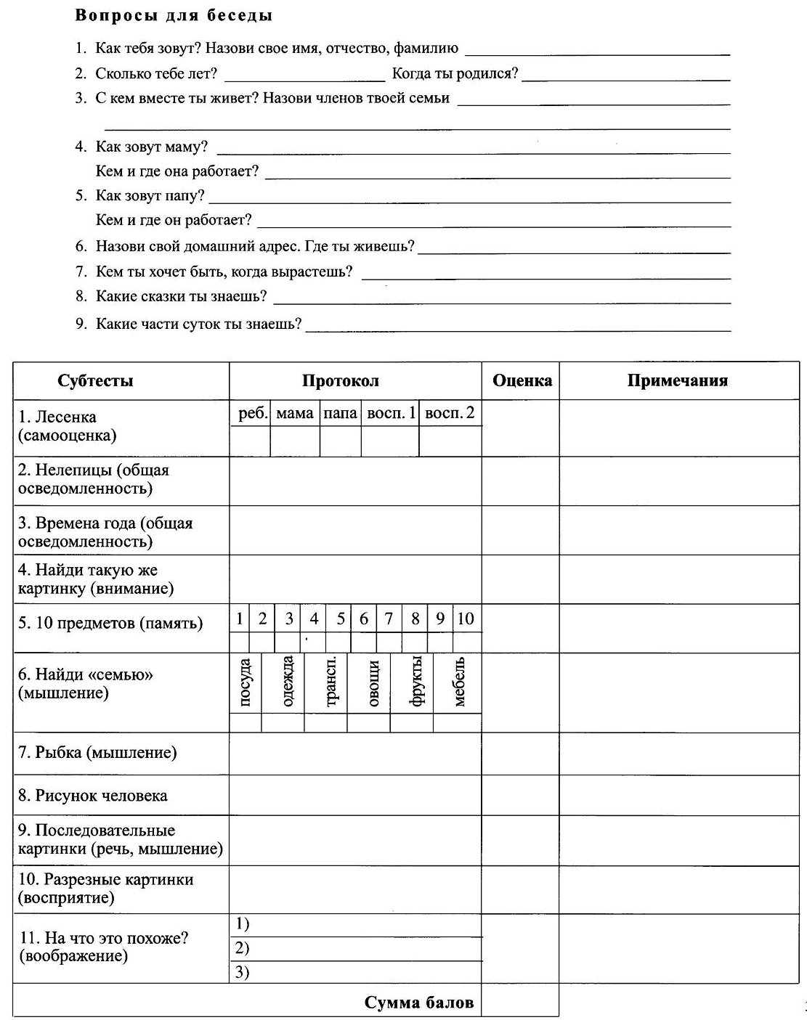
- Мониторинг психологической комфортности пребывания ребенка в ДОУ.
Критерии | Начало года | Конец года
Общий эмоциональный фон поведения
Познавательная и игровая деятельность
Взаимодействие со взрослым
Взаимодействие с детьми
Сон
Аппетит
Заболевания

- Коррекционно – развивающая работа (КРК)
Направление КРК | Период/ количество занятий | Результат

- Консультирование родителей по запросу
Дата | Тема консультаций | Результат

Подготовительная группа
Результаты диагностик на готовность к школе в начале года | Результаты диагностик на готовность к школе в конце года

- Мониторинг психологической комфортности пребывания ребенка в ДОУ.
Критерии | Начало года | Конец года
Общий эмоциональный фон поведения
Познавательная и игровая деятельность
Взаимодействие со взрослым
Взаимодействие с детьми
Сон
Аппетит
Заболевания

- Коррекционно – развивающая работа (КРК)
Направление КРК | Период/ количество занятий | Результат

- Консультирование родителей по запросу
Дата | Тема консультаций | Результат

Данные выпускника
Параметры | Начало года | Конец года
Тип нервной деятельности | -
Латеральный профиль | -
Стрессоустойчивость | -
Готовность к школе по Семаго

Примечание______________________________________________________________________________________________________________________________
_______________________________________________________________________________________________________________________________________________________________________________________________________________________________________________________________________________________________________________________________________________________________________________________________________________________________________________________________________________________________________________________________________________________________________________________________________________________________________________________________________________________________________________________________________________________________________________________________________________________________________________________________________________________________________________________________________________________________________________________________________________________________________________________________________________________________________________________________________________________________________________________________________________________________________________________________________________________________________________________________________________________________________________________________________________________________________________________________________________________________________________________________________________________________________________________________________________________________________________________________________________________________________________________________________________________________________________________________________________________________________________________________________________

